Организационной формой предпринимательства является фирма – субъект предпринимательской деятельности, который оформлен в соответствии с законом в виде юридического лица, использует различные факторы производства в собственных интересах для реализации деятельности по производству и продаже товаров и услуг. Фирмы играют ведущую роль в экономике, так как обеспечивают рабочими местами трудоспособное население, удовлетворяют запросы потребителей и пополняют государственный бюджет.
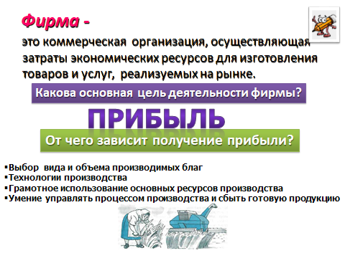

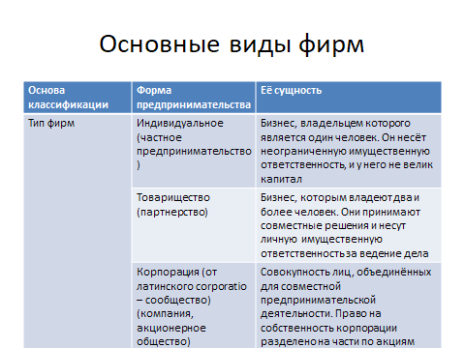

Фирма – хозяйствующий субъект, обладающий экономической самостоятельностью для осуществления производственной деятельности с целью получения прибыли.
Прибыль – это разница между суммой денег, полученных от реализации продукции (выручка), и затратами на её производство, транспортировку и реализацию (издержки).
Прибыль – это важнейший показатель результатов хозяйственной деятельности.
Появление и широкое распространение фирм связано с первоначальным накоплением капитала. Причины возникновения фирм разнообразны.

Одни экономисты (Р. Коуз) считают, что появление фирмы объясняется необходимостью уменьшения трансакционных (внешних) издержек. Другие
(Ф. Найт) – утверждают, что возникновение фирм – результат минимизации риска и неопределенности. Третьи – (К. Маркс) увязывают образование фирм с развитием разделения труда и специализацией машинного производства.

Рынок и фирма как организационные системы – противоположны. Отличие фирмы от рынка состоит в следующем. Рынок характеризуется обособленностью факторов производства, господством косвенных методов регулирования. Механизм рынка формируется стихийно и не подчинен строгой последовательности целей.

Фирма, напротив, предполагает концентрацию факторов производства, единоначалие, использование административных и экономических методов управления. Фирма создается сознательно, для реализации конкретных целей.

Таким образом, фирма и рынок являются альтернативными способами организации экономической деятельности.

Деятельность фирмы характеризуют: функции, принципы, целевая направленность, оптимальный размер.

Основные функции фирмы:

- мобилизующая – заключается в объединении различных факторов производства для создания благ и услуг;

- производственная – связана с рациональным использованием ресурсов;

- инвестиционная – связана с инвестированием денежных средств в развитие основного капитала.

Главной (целевой) функцией фирмы является максимизация прибыли при минимизации затрат.

Основу рационального хозяйствования фирмы составляют принципы экономичности, суть которых в следующем:

1. Принцип максимизации означает, что средства следует использовать эффективно, получая максимальный доход.

2. Принцип минимизации: наилучший результат достигается при наименьших затратах факторов производства.

Экономическое поведение фирмы определяется различными параметрами, в том числе ее оптимальным размером.

Оптимальный размер фирмы определяется ее внутренними предельными затратами, равными предельным трансакционным издержкам.

Трансакционные издержки – это рыночные затраты на подготовку, заключение и реализацию сделок.

К ним относятся:

1) затраты на обработку информации (о поставщиках, покупателях, характеристиках товаров и услуг);

2) затраты по ведению переговоров и принятию решений (заключение контрактов);

3) затраты по соблюдению условий договоров;

4) затраты по юридическому обеспечению контрактов.

Критерием оптимального размера фирмы является величина внешних трансакционных издержек. Если внутренние издержки фирмы (по управлению) превышают внешние, то размер фирмы необходимо ограничить, так как ее деятельность становится неэффективной.

Эффективное поведение фирмы включает следующие моменты:

1) проведение сложных деловых переговоров;

2) скоординированность действий в эффективном распределении ресурсов;

3) административный контроль за выполнением договорных обязанностей и снижение рисков;

4) быстрая адаптация к внезапным изменениям рыночной ситуации, повышение приспособляемости к различным условиям;

5) способность прогнозировать и предвидеть направление изменения рыночных процессов.

Поведение фирмы на рынке определяется также видом рынка, на котором она функционирует. Вид рынка зависит от развития самого рынка и форм существующей на нем конкуренции.

Как мы с вами уже выяснили, различают два вида конкуренции: совершенную и несовершенную. Отсюда два типа поведения фирмы: в условиях совершенной конкуренции и в условиях несовершенной конкуренции.

Поведение фирмы в условиях совершенной конкуренции характеризуется тем, что она не оказывает никакого влияния на рыночную цену, создавая и реализуя собственную продукцию. Такую фирму называют ценополучателем, а ее поведение характеризуется как приспособленческое. Фирма приспосабливает затраты и объемы производства к различной рыночной цене. В действительности такие фирмы крайне редки (по продажи ценных бумаг, валюты).

В условиях несовершенной конкуренции поведение фирмы зависит от типа существующей на рынке несовершенной конкуренции (монополия, олигополия). Если на рынке преобладает чистая монополия, то фирма является монополистом и диктует цены, получая монопольную прибыль. В условиях олигопольной конкуренции фирмы приспосабливаются к ценовому уровню друг друга для выпуска продукции и извлечения максимальной прибыли.

Об организационно-правовых формах фирм мы с вами поговорим на следующем уроке.

